CHỦ ĐỀ

TỰ HÀO TRUYỀN THỐNG ANH HÙNG – THI ĐUA DẠY TỐT, HỌC TỐT
CHÀO MỪNG NGÀY THÀNH LẬP QUÂN ĐỘI NHÂN DÂN VIỆT NAM 22/12.

Tháng Mười Hai lại về trong không khí trang nghiêm và thiêng liêng của những ngày lịch sử, mang theo niềm tự hào sâu sắc của dân tộc Việt Nam anh hùng. Giữa dòng chảy truyền thống vẻ vang ấy, ngày 22/12 luôn là dấu mốc đặc biệt, nhắc nhở mỗi người con đất Việt về sự ra đời, trưởng thành và chiến đấu kiên cường của Quân đội nhân dân Việt Nam – đội quân từ nhân dân mà ra, vì nhân dân mà chiến đấu, gắn liền với hình ảnh cao đẹp của Anh bộ đội Cụ Hồ. Hòa chung niềm tự hào đó, Trường Tiểu học Lê Quý Đôn long trọng tổ chức các hoạt động thiết thực, ý nghĩa nhằm chào mừng kỷ niệm Ngày thành lập Quân đội nhân dân Việt Nam và Ngày hội Quốc phòng toàn dân, qua đó giáo dục cho học sinh lòng yêu nước, truyền thống “Uống nước nhớ nguồn” và tinh thần trách nhiệm đối với quê hương, đất nước.
Hòa chung không khí thi đua sôi nổi của cả nước, thầy và trò Trường Tiểu học Lê Quý Đôn đã tổ chức nhiều hoạt động ý nghĩa nhằm kỷ niệm 81 năm Ngày thành lập Quân đội nhân dân Việt Nam (22/12/1944 – 22/12/2025) và 36 năm Ngày hội Quốc phòng toàn dân (22/12/1989 – 22/12/2025). Đây không chỉ là dịp ôn lại truyền thống anh hùng của dân tộc mà còn là cơ hội quý báu để giáo dục cho học sinh lòng yêu nước, tinh thần biết ơn và trách nhiệm đối với quê hương, đất nước.
Trong không khí trang nghiêm, thành kính, tập thể cán bộ, giáo viên và học sinh nhà trường đã tổ chức lễ dâng hương, dâng hoa tưởng niệm các anh hùng liệt sĩ. Trước anh linh những người con ưu tú đã ngã xuống vì độc lập, tự do của Tổ quốc, thầy và trò Trường Tiểu học Lê Quý Đôn bày tỏ lòng tri ân sâu sắc, sự biết ơn vô hạn đối với những hy sinh cao cả của các thế hệ cha anh. Những nén hương trầm, những bông hoa tươi thắm được dâng lên không chỉ là nghi thức tưởng niệm mà còn là bài học sống động về đạo lý “Uống nước nhớ nguồn”, “Ăn quả nhớ người trồng cây” được khắc sâu trong tâm hồn các em học sinh. Trong giây phút lắng đọng ấy, mỗi thầy cô giáo và học sinh như được sống lại với những trang sử hào hùng của dân tộc, cảm nhận sâu sắc hơn giá trị của hòa bình hôm nay được đánh đổi bằng biết bao xương máu của cha ông. Qua hoạt động ý nghĩa này, các em học sinh càng thêm tự hào về truyền thống anh hùng của quê hương, đất nước; từ đó hình thành ý thức trách nhiệm trong học tập và rèn luyện. Đây cũng là dịp để nhà trường giáo dục học sinh biết trân trọng quá khứ, sống nhân ái, nghĩa tình và nuôi dưỡng ước mơ trở thành những công dân có ích cho xã hội. Hoạt động dâng hương, tưởng niệm vì thế không chỉ mang ý nghĩa tri ân mà còn góp phần bồi đắp nhân cách, đạo đức và lý tưởng sống cho thế hệ học sinh Trường Tiểu học Lê Quý Đôn hôm nay và mai sau.
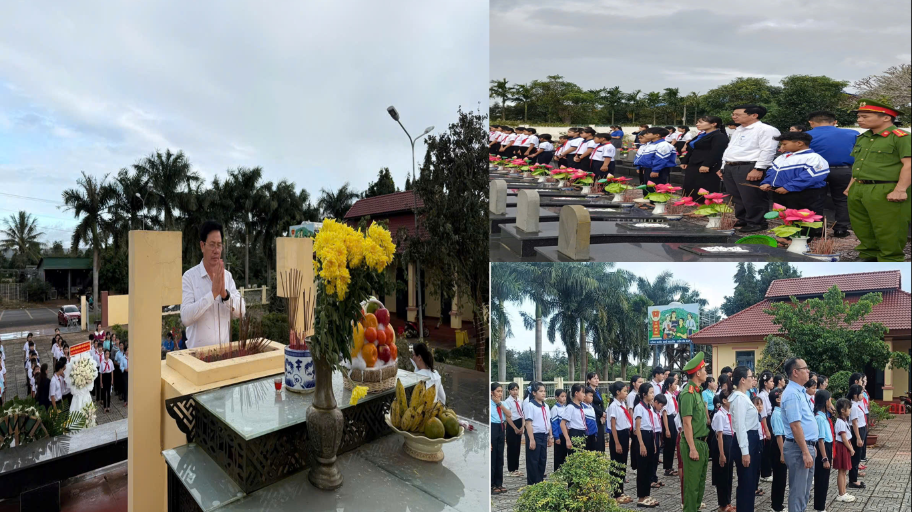
Song song với các hoạt động tri ân, nhà trường đặc biệt chú trọng đẩy mạnh các phong trào thi đua lập thành tích chào mừng ngày 22/12. Phong trào “Mỗi thầy, cô giáo là tấm gương đạo đức, tự học và sáng tạo” được triển khai sâu rộng, trở thành động lực để mỗi cán bộ, giáo viên không ngừng rèn luyện phẩm chất đạo đức, nâng cao năng lực chuyên môn, đổi mới phương pháp giảng dạy, tận tâm vì học sinh thân yêu. Hình ảnh người thầy, người cô mẫu mực, trách nhiệm, giàu lòng yêu nghề chính là tấm gương sáng để học sinh noi theo.
Bên cạnh đó, trong tháng 12, nhà trường đã tổ chức Hội thi giáo viên dạy giỏi cấp trường nhằm tạo sân chơi chuyên môn bổ ích, thiết thực cho đội ngũ cán bộ, giáo viên. Hội thi được chuẩn bị chu đáo, tổ chức nghiêm túc, đúng quy chế, thu hút sự tham gia tích cực của đông đảo giáo viên các khối lớp. Thông qua hội thi, nhiều tiết dạy sáng tạo, linh hoạt, ứng dụng hiệu quả công nghệ thông tin và các phương pháp dạy học tích cực đã được thể hiện, góp phần nâng cao chất lượng giảng dạy trong toàn trường. Hội thi không chỉ là dịp để giáo viên thể hiện năng lực, học hỏi, trao đổi kinh nghiệm mà còn góp phần lan tỏa tinh thần thi đua “dạy tốt – học tốt”, thiết thực chào mừng kỷ niệm Ngày thành lập Quân đội nhân dân Việt Nam 22/12. Hội thi đã diễn ra thành công tốt đẹp, để lại nhiều ấn tượng và động lực phấn đấu trong đội ngũ giáo viên.
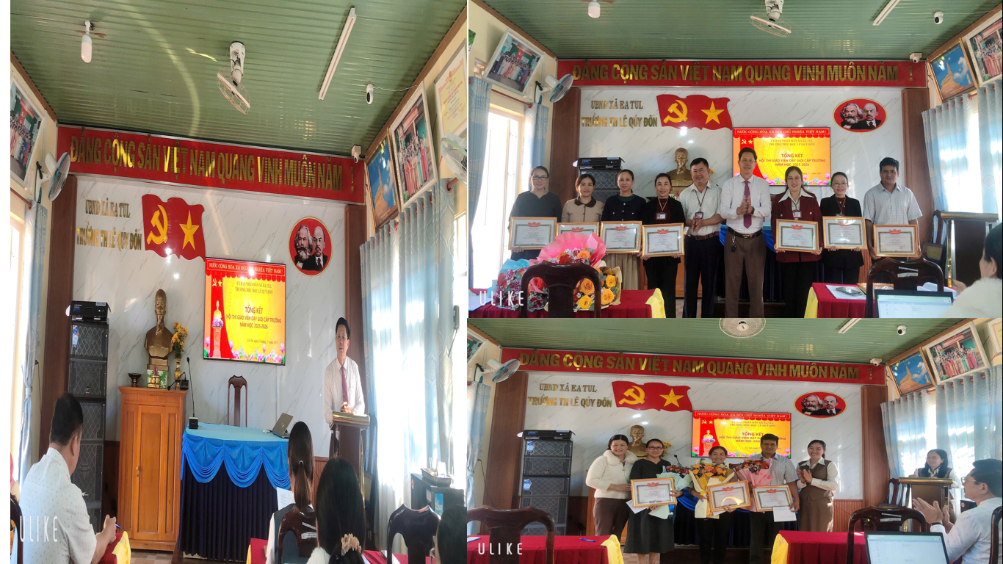
Đối với học sinh, thông qua việc nhà trường phối hợp với Hội Cựu chiến binh tổ chức các buổi nói chuyện truyền thống nhân kỷ niệm ngày 22/12, kết hợp sinh hoạt dưới cờ và hoạt động ngoại khóa, các em được lắng nghe những câu chuyện chân thực, xúc động về chặng đường đấu tranh gian khổ nhưng vô cùng hào hùng của Quân đội nhân dân Việt Nam. Qua đó, học sinh dần hình thành tình cảm kính trọng, yêu quý đối với Anh bộ đội Cụ Hồ; biết trân trọng giá trị của hòa bình; nâng cao ý thức trong học tập, rèn luyện đạo đức, kỷ luật và tinh thần đoàn kết.
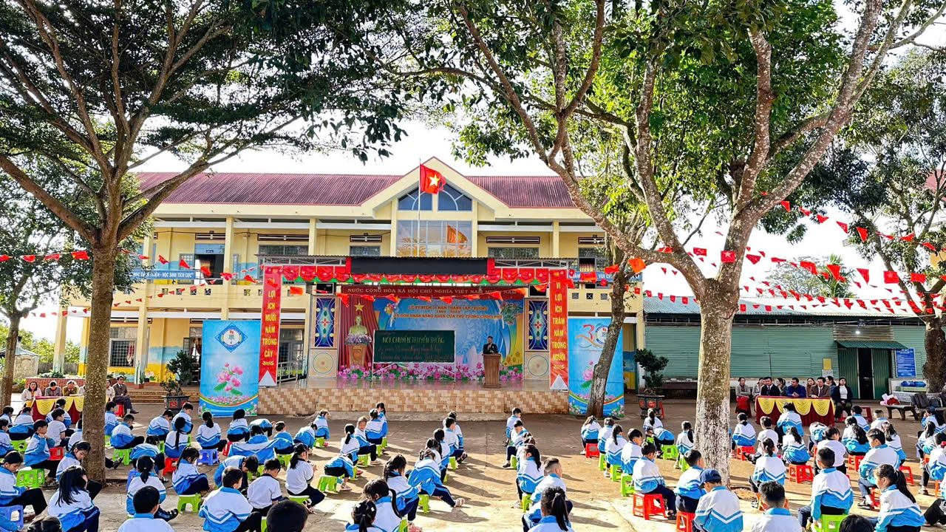
Những hoạt động chào mừng ngày 22/12 đã tạo nên không khí thi đua sôi nổi, đoàn kết trong toàn trường, góp phần bồi đắp cho học sinh Trường Tiểu học Lê Quý Đôn những phẩm chất tốt đẹp ngay từ những năm học đầu đời. Đây chính là nền tảng quan trọng để các em trở thành những công dân nhỏ tuổi có lý tưởng, có trách nhiệm và biết sống vì cộng đồng.
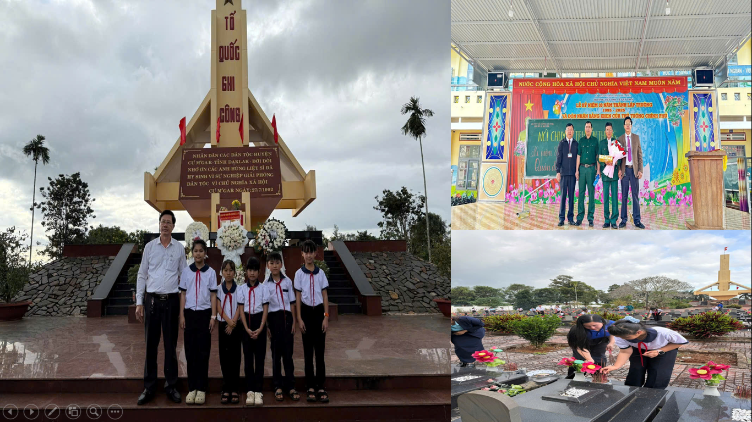
Phát huy truyền thống tốt đẹp đó, thầy và trò Trường Tiểu học Lê Quý Đôn tiếp tục quyết tâm thi đua dạy tốt – học tốt, xây dựng môi trường giáo dục thân thiện, an toàn, giàu tính nhân văn; không ngừng nâng cao chất lượng giáo dục toàn diện, xứng đáng với niềm tin yêu của phụ huynh và xã hội.
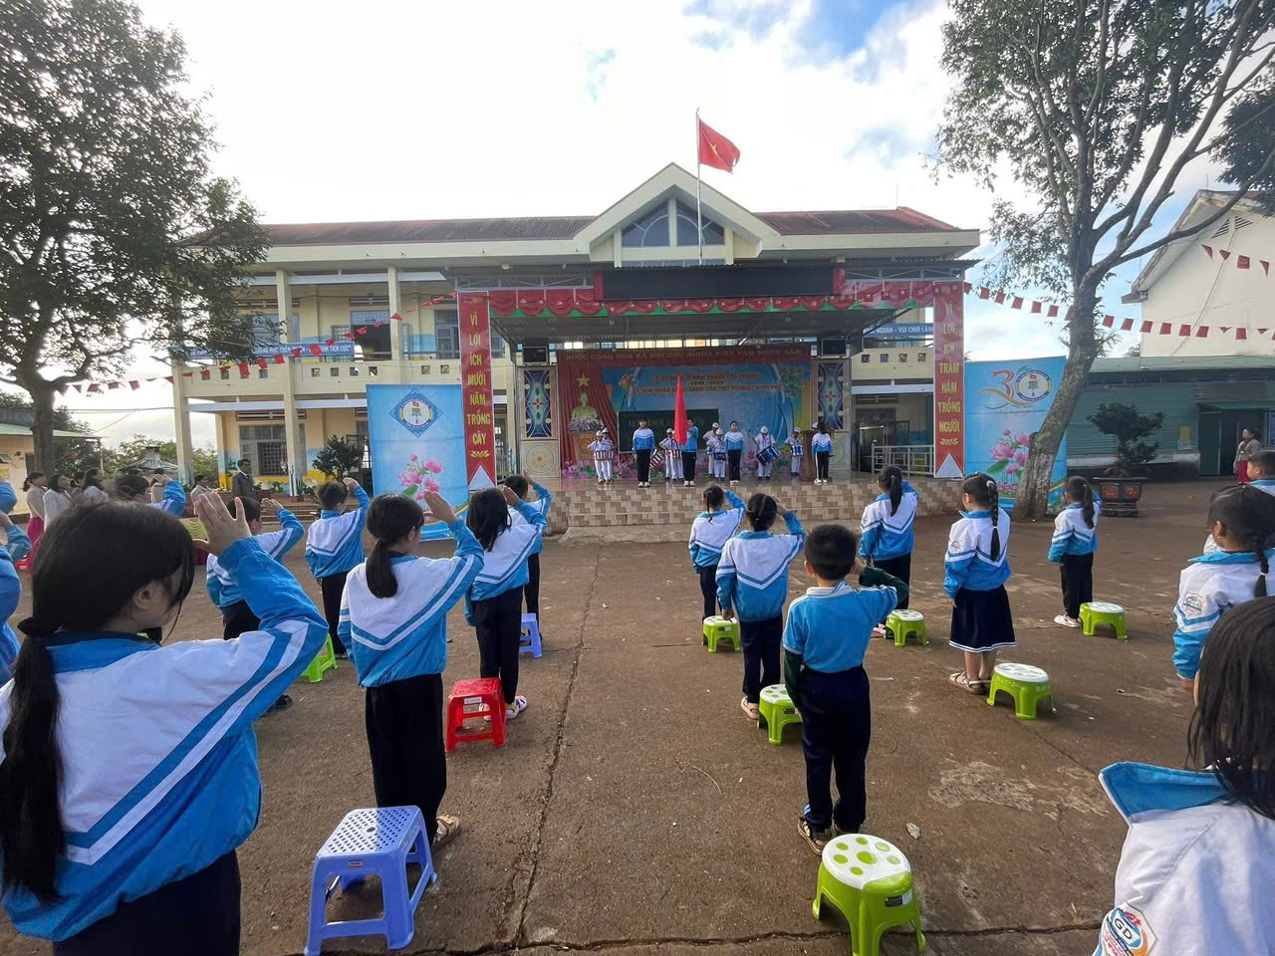
Ngày 22/12 khép lại nhưng dư âm của những hoạt động ý nghĩa vẫn còn đọng mãi. Đó sẽ là hành trang quý báu theo các em học sinh trên con đường học tập và trưởng thành, để từ mái trường Tiểu học Lê Quý Đôn hôm nay sẽ ươm mầm những thế hệ học sinh chăm ngoan, giàu lòng yêu nước, góp phần xây dựng quê hương, đất nước ngày càng giàu đẹp và văn minh.

